# **AIRLESSCO AIRLESS SCHLÄUCHE**

Airlessco-Airless-Schläuche bieten höchste Flexibilität und Langlebigkeit. Sie sind so konzipiert, dass Ihr Airless-Spritzgerät die besten Ergebnisse liefert. Sie verfügen an beiden Enden über Drehgelenk-Verbindungsstücke und Schutzfedern und können mit anderen Airless-Schläuchen zusammengeschlossen werden. Optionale Schlauchpeitschen sorgen für zusätzliche Flexibilität und schonen die Kräfte des Bedieners.

---

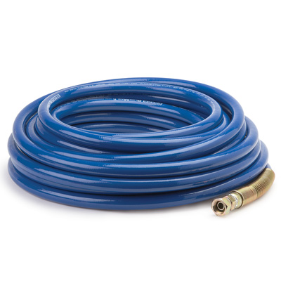

| Accessories Details | |
| --- | --- |
| **STANDARDSCHLÄUCHE** | |
| **BETRIEBSDRUCK:** | 230 bar |
| **TEILENUMMER:** | 865674 - 1/4" x 15 m |
|  | 865675 - 3/8" x 15 m |
|  | 278499 - 1/2" x 15 m |
| **VERFÜGBARKEIT:** | Europa, Naher Osten Afrika |

---

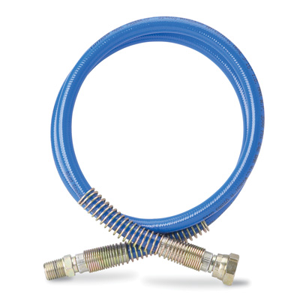

| Accessories Details | |
| --- | --- |
| **PEITSCHENENDE** | |
| **BETRIEBSDRUCK:** | 230 bar |
| **TEILENUMMER:** | 867741 - 3/16" x 1,2 m |
|  | 867737 - 1/4" x 0,9 m |
|  | 867739 - 1/4" x 1,5 m |
|  | 867742 - 3/8" x 1,8 m |
| **VERFÜGBARKEIT:** | Europa, Naher Osten Afrika |

---

| accessories-category | |
| --- | --- |
| title | **MEHR ZUBEHÖRTEILE** |
| types | * sprayguns * hoses * spraytips * extensions * fluids * filters * hvlp * striping * other |

| Metadata | |
| --- | --- |
| Title | Airlessco Airless-Schläuche | Airlessco.com |
| Description | Airlessco Professional Airless-Spritzgeräte – Konzipiert für Leistungsstärke. Gebaut für die Ewigkeit. |
| Locale | /emea/de |